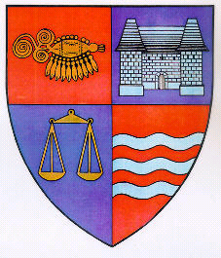
CONSILIUL JUDEŢEAN MUREŞ

De Ziua Femeii, Consiliul Judeţean Mureş organizează, în data de 8 martie, începând cu ora 17.00, un Spectacol-eveniment de înaltă ţinută artistică.
În cadrul deosebit oferit de Palatul Culturii îşi vor da concursul consacraţii solişti ai Ansamblului Artistic Profesionist „Mureşul”: DORINA GRAD, EMILIA LATEŞ, TATIANA ŢINTĂ-MAGHIAR, KASLER MAGDALENA, DORINA OPREA, LEONTINA POP, CIPRIAN ISTRATE, DORU POP, precum şi formaţiile de dansuri populare ale secţiilor română şi maghiară. Ansamblul Artistic „Aven Amentza” va prezenta câteva ponturi ţigăneşti care, suntem siguri, vă vor încânta. Vor participa, de asemenea, renumiţi instrumentişti ai Filarmonicii de Stat Tîrgu Mureş, cu un cvartet de coarde şi doi cunoscuţi interpreţi ai Şcolii Populare de Arte: CRISTIAN CRĂCIUN şi ROZSA DANIEL, cu melodii de muzică uşoară.
Spectacolul va fi prezentat de îndrăgiţii actori NICU MIHOC şi KOSZIC JOZSEF.
În aceeaşi suită de manifestări - dedicate din suflet femeilor mureşene - vă invităm la două expoziţii de pictură organizate în Holul Palatului Administrativ, de către elevii Liceului de Artă şi în Holul Palatului Culturii, de către elevii Şcolii Populare de Arte, în perioada 8 – 15 martie 2006.
Intrarea este liberă. Vă aşteptăm cu drag!

Vicepreşedinte

Emil Groza

